ESCOLA MUNICIPAL DE EDUCAÇÃO BÁSICA ALFREDO GOMES.
DIRETORA: IVÂNIA NORA.
ASSESSORA PEDAGÓGICA: SIMONE ANDRÉA CARL.
ASSESSORA TÉCNICA ADM.: TANIA N. DE ÁVILA.
PROFESSORA: ALESSANDRA - ALINE
DISCIPLINA: MATEMÁTICA
CATANDUVAS – SC
ANO 2020 - TURMA

PROFESSORAS: ALESSANDRA - ALINE
SEMANA DE 13/10 A 16/10
SEQUÊNCIA DIDÁTICA MÊS DE OUTUBRO

LEITURA, PALAVRAS E FRASES
- LEIA O TEXTO:

- PINTE TODAS AS PALAVRAS QUE INICIAM COM A LETRA S NO TEXTO,
DEPOIS COPIE: ___________________________________________

- S+A=____
S+E=____
S+I=____
S+O=____
S+U=____

- AGORA ESCREVA 5 PALAVRAS COM CADA SÍLABA ACIMA:
SA_____________________________________________
SE_____________________________________________
SI_____________________________________________
SO_____________________________________________
SU_____________________________________________

- FAÇA UMA FRASE E ILUSTRE COM A PALAVRA SAPO.
_______________________________________________________________________________________________________________________________________________________________________________________________________________

- DITADO RECORTADO:
RECORTE AS PALAVRAS ABAIXO E COLE COM EMBAIXO DE SUA FIGURA.
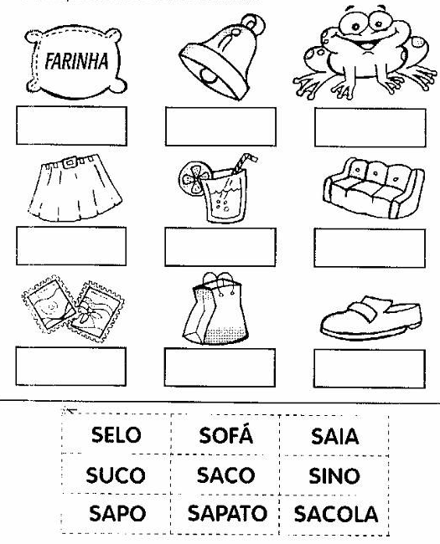
7) SEPARE EM SÍLABAS:
